泰丰社区党总支学习教育工作简报

第33期

泰丰社区党总支 2024年8月20日

泰丰社区党总支组织党员干部集中观看电影《零容忍》第二集《打虎拍蝇》

为深化党纪学习教育，强化纪律建设，用真实案例引导社区干部学纪、知纪、明纪、守纪，帮助社区干部形成良好作风，8月20日，泰丰社区党总支组织全体党员干部集中观看电影《零容忍》第二集《打虎拍蝇》

该片通过贵州省政协原党组书记、主席王富玉案，甘肃永登县低保办主任赵永琏侵害困难群众利益案、江苏仪征基层粮站贪腐案，反映各级纪检监察机关以零容忍态度惩治腐败，老虎苍蝇一起打，让人民群众感受到全面从严治党就在身边、正风肃纪反腐就在身边、纪检监察就在身边

观看结束后，干部们纷纷表示要时刻谨记党的纪律，不断提高党性修养，增强纪律意识，保持清醒头脑，提高自我警醒能力，把紧欲望“关口”，守住清廉底线，为党和人民的事业贡献自己的力量。

图片信息：

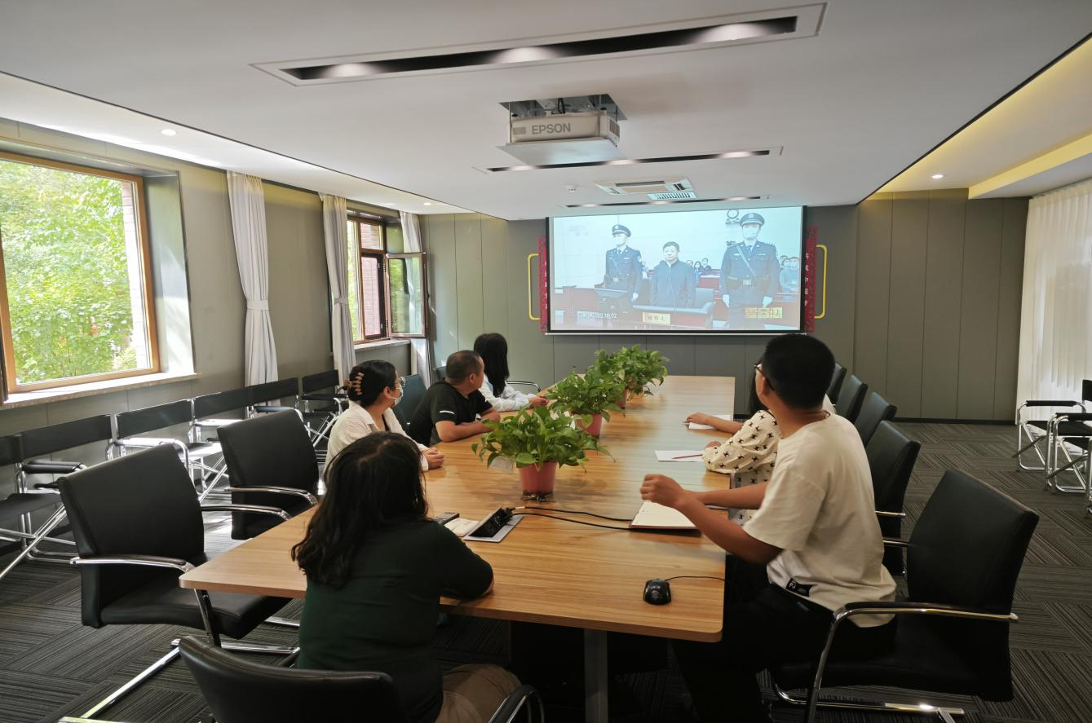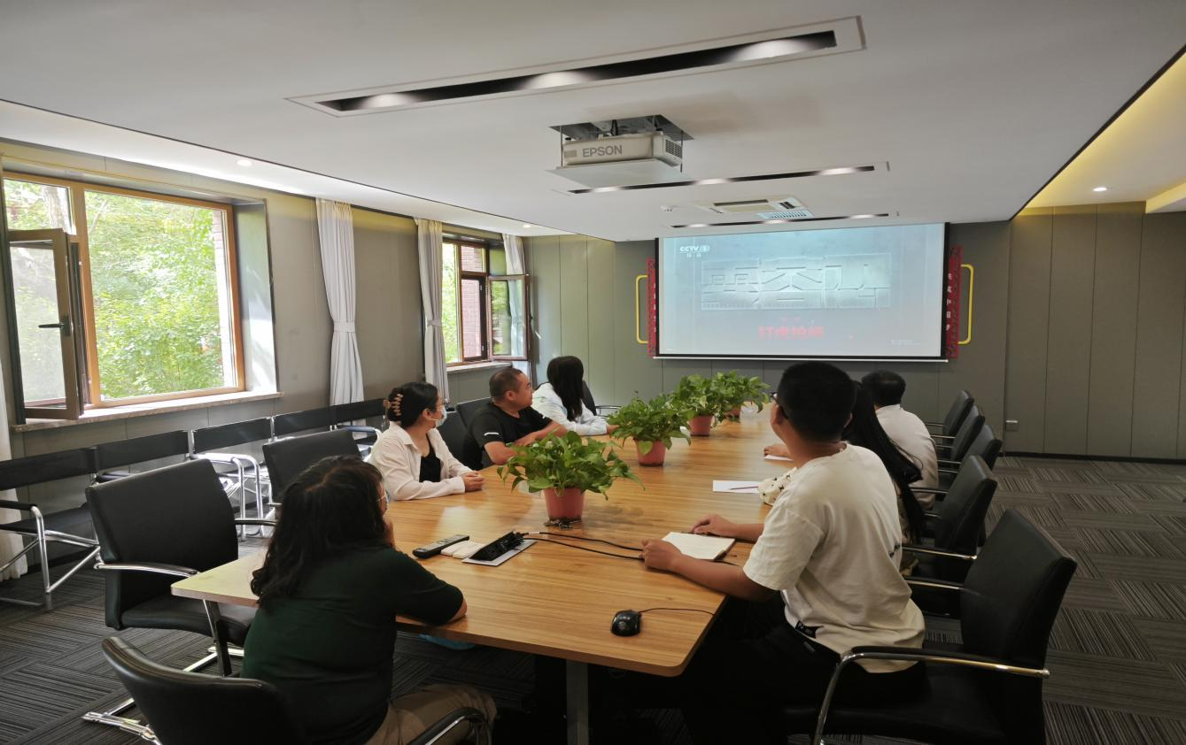

|  |  |  |
| --- | --- | --- |
| 2024年8月20日，泰丰社区党总支组织党员干部集中观看电影《零容忍》第二集《打虎拍蝇》  签到表 | | |
| 序号 | 姓名 | 备注 |
| 1 |  |  |
| 2 |  |  |
| 3 |  |  |
| 4 |  |  |
| 5 |  |  |
| 6 |  |  |
| 7 |  |  |
| 8 |  |  |
| 9 |  |  |
| 10 |  |  |
| 11 |  |  |
| 12 |  |  |
| 13 |  |  |